2023 겨울 인턴교육 Final Test - 통계학_최윤영

통계학 시험은 이번 인턴교육동안 자신이 정리한 필기노트, 생성한 코드혹은 수업에 사용되었던 자료에 한에서 참고하여 문제들을 풀 수 있다.

워드파일 및 생성하신 코드들 제출 부탁드립니다.

1. 박각시는 나방의 일종으로 많은 사람들이 흔히 벌새로 착각할 정도로 자란다. 곤충과학자가 꿈인 윤종환은 꼬리박각시와 검은뺨벌새의 길이가 실제로 비슷한지를 알고 싶다. 구체적인 예시로 이를 보여줄 통계적 가설검증 흐름을 서술하라.

가설설정:

귀무가설: 꼬리박각시와 검은뺨벌새의 길이는 비슷하다.

대립가설: 꼬리박각시와 검은뺨벌새의 길이는 비슷하지 않다.

유의수준을 결정: 0.05 (5%)

검정통계량 계산: t값 계산(using t-test)

p값을 계산: t-test를 통해 나온 p-value

p값이 유의수준 0.05보다 큰지 확인:

1) 유의수준보다 크다면, 귀무가설을 채택한다.

2) 유의수준보다 작다면, 귀무가설을 기각한다.

1. 첨부된 seeds_dataet_exam 파일을 사용하여 다음 문제를 푼다. rice1, rice2, rice3 그룹 간의 크기, 둘레, 경도, 길이, 폭을 비교하여 어떤 파라미터가 세 그룹간의 유의미한 차이를 가지고 있는지를 보여달라. R-studio 코드를 사용하여 문제를 풀어라.

* seed_dataset_exam 파일에서 비교하는 종류가 rice1, rice2, rice3 로 세가지이기 때문에 ANOVA 검정을 사용하였다.

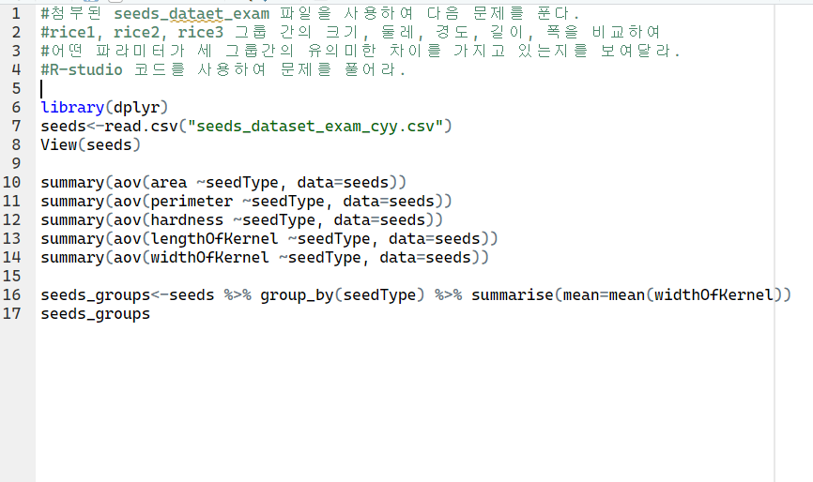

* summary~ 로 시작하는 부분이 anova검정이고, 16, 17행은 실제 그룹별 평균차이를 보여준다.
* 결과는 다음과 같다.

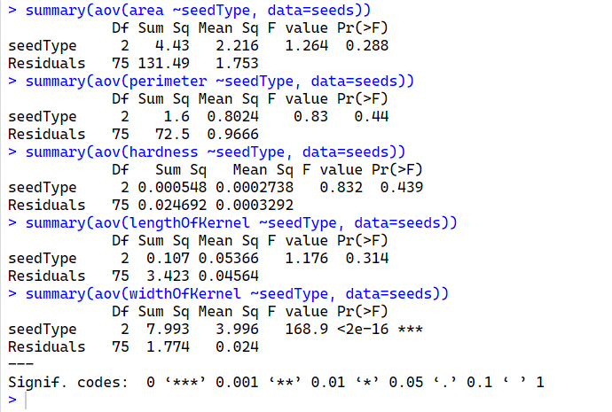

* area, perimeter, hardness, lengthOfKernel, widthOfKernel 5가지 특징을 각각 검정 시행했을 때 p value가 유의수준보다 작은 것은 widthOfKernel임을 확인할 수 있다.
* 따라서 3 그룹의 평균 차이가 없다는 귀무가설을 기각하고, 대립가설을 채택할 수 있는 파라미터는 widthOfKernel 이므로, widthOfKernel 파라미터가 그룹별 평균의 유의미한 차이를 보인다고 해석할 수 있다.
* 실제로 widthOfKernel의 그룹별 평균값은 이러하다.

